الجمهورية الجزائرية الديمقراطية الشعبية
مديرية التربية ولاية سعيدة متوسطة: بركاك بن صواق
اختبار الثلاثي الأول في مادة العلوم الفيزيائية والتكنولوجيا السنة الدراسية 2023/2024
المستوى: السنة الثالثة متوسط المدة: ساعة ونصف
الوضعية الأولى : (06)
- لاحظ أحمد تصدُّؤَ الباب الحديــدي لمنزلهــم ,فتساءل عن كيفية حدوث ذلك فأجــابته أمه أن الصـدأ ,هو عبــارة عن تحــــول الحديد مع غاز ثنائي الأكسجين فينتج عنه الصدأ ( أكسيد الحديد الثلاثي )
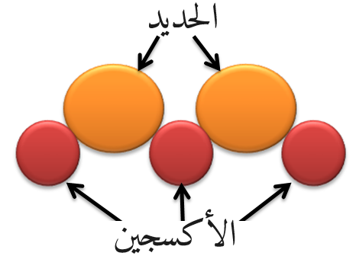
جزئ أكسيد الحديد الثلاثي
1/- أ/- حدد نوع التحول الحاصل
ب/- أذكر خاصيتين من خصائص هذا لحول
2/- أكتب معادلة التفاعل الكيميائي الحادث ثم وازنها
مع تحديد الحالة الفيزيائية
3/- أذكر العوامل المؤثرة في هذا التفاعل إن وجدت
الوضعية الثانية : (06)
I/- لغاز ثنائي الأكسجين استعمالات كثيرة منها إسعاف المرضى ,ويتم الحصول عليه من عدة تفاعلات كيميائية منها التـفكـك الذاتي للماء الأكسجيني (₂O ₂H ) حيـث يـنتـج عنـه الماء وغاز ثنائي الأكسجين
1/- اقترح طريقة للكشف عن غاز ثنائي الأكسجين
2/- عبر عن التفاعل الكيميائي الحادث وذلك لإتمام الجدول التالي :
التفاعل الحاصل | المتفاعلات | النواتج
عيانيا
(بالأنواع الكيميائية)
مجهريا
(بالأفراد الكيميائية)
3/- أكتب معادلة التفاعل الكيميائي الحادث ثم وازنها مع تحديد الحالة الفيزيائية
II/- معادلة الاحتراق التام لفحم هيدروجيني صيغته الكيميائية _{y}H_{x}C بوجود وفرة في غاز ثنائي الاكسجين بعد الموازنة هي
2 _{y}H_{x}C_{(g)} + 7O_{2(g)} 4CO_{2(g)} + 6H₂O_{(l)}
1/- أوجد قيمة العددين x و y حسابيا
2/- استنتج الصيغة الكيميائية للفخم الهيدروجيني
اقلب الصفحة

الوضعية الإدماجية (08)
- بمناسبة المولد النبوي الشريف الماضي قام بعض الأطفال بصناعة المتفجرات الخطيرة للاحتفال مما أدى إلى تعرض أحدهم لإصابة خطيرة وحروق ,حيث يتم استعمال مواد خطيرة لذلك ,ولتوضح خطر هذه المتفجرات قام الأستاذ بالتجربة الموضحة في الوثيقة (01) حيث قام بوضع كمية من مسحوق الألمنيوم وأضاف له حجم من حمض كلور الهيدروجين المركز لينتج عنه غاز يحدث فرقعة خفيفة عند تقريب عود ثقاب مشتعل من فوهة الأنبوب ومحلول جديد عبارة عن كلور الألمنيوم الثلاثي ( يتكون جزيئه من ذرة ألمنيوم وثلاث ذرات كلور )
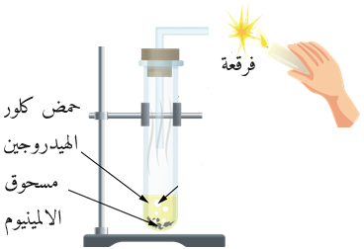
1/- سم الغاز المنطلق مع كتابة الصيغة الكيميائية له
2/- أكتب الصيغة الكيميائية لكلور الألمنيوم الثلاثي
3/- أكتب معادلة التفاعل الكيميائي الحادث ثم وازنها
4/- لماذا أستعمل الأستاذ مسحوق الألمنيوم والحمض المركز
الوثيقة (01)

مع تمنياتي لكم بالنجاح و التوفيق
عناصر الإجابة | العلامة
 | مجزأة | مجموع
الوضعية الأولى 10 نقاط | 01  01  *02  1.5  1.5  01  01  02  01  01  0.5  *8  01  0.5  *4  0.5  *2  1 | 01  02  03  01  01  02  01  01  04  03  01  01

